**Antwoorden Leervragen n.a.v. Power Point (=les) 2:**

**“Waarnemen en zintuigen”**

1. De organisatieniveau’s van de mens zijn: weefsel, cel, organenstelsel, orgaan, organisme. Zet deze worden in de juiste volgorgde van klein naar groot.

Cel, weefsel, orgaan, organenstelsel, organisme

1. Wat bedoelen we met vegetative en animale functies?

‘onbewust’ bewust

1. Als je het warm hebt, worden je wangen rood en/of warm. Dat komt omdat er meer bloed door je wangen stroomt. Is hier sprake van:
   1. Een bloedvat verwijding of een bloedvat vernauwing? Verwijding
   2. Wat is de functie van deze ‘rode wangen’? warmte kwijtraken aan de huid 🡺 omgeving
2. Welke 5 prikkels vanuit de buitenwereld kun je opvangen? Geluid, licht, reuk, smaak en gevoelsprikkels (aanraking, druk, warmte, kou, pijn)
3. Wat is er gebeurd als je ‘disco-doof’ bent? Bepaalde trilhaartjes in slakkenhuis kapot
4. Als je een verstopte neus hebt, proef je ook bijna niets meer. Leg dit verschijnsel uit.

Als je kauwt en slikt komt er lucht in je neus en dan kun je alle geurmoleculen van het eten ruiken. Je proeft namelijk maar 4 smaken, maar ruikt er wel 40.000.

1. Wat is de pupilreflex? Dat je iris automatisch dichtknijpt als er licht in het oog schijnt
2. 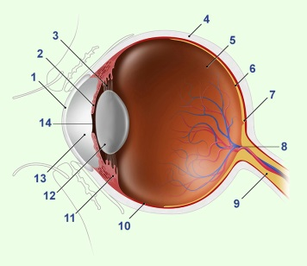Benoem de onderdelen van het oog:

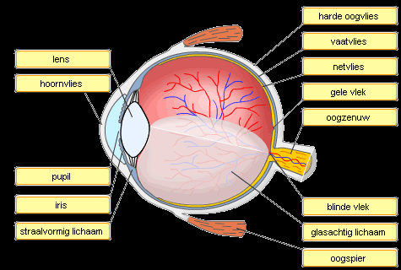

1. Benoem de onderdelen van het oor:

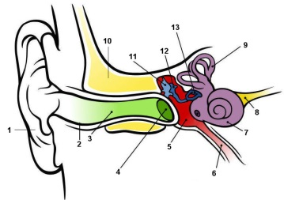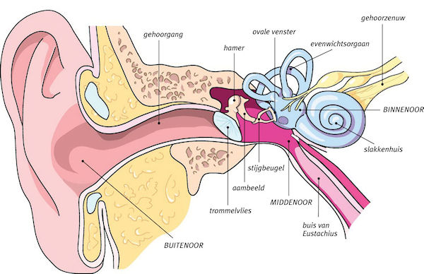

10. Wat is een prikkel? = verandering in omgeving

En wat is een impuls?= elektrisch stroomstootje

11. Wat gebeurt er in elk zintuig? Welke prikkels worden er verwerkt?

|  |  |  |  |  |
| --- | --- | --- | --- | --- |
| Oor | Oog | Neus | Mond | Huid |
| Geluid | Licht | Geur | Smaak | gevoel |
|  |  |  |  | Pijn Aanraking  Warmte Kou druk |

12. In de lederhuid liggen veel kleine orgaantjes. Benoem er 5 en schrijf erbij wat de functie daarvan is.

|  |  |  |  |  |
| --- | --- | --- | --- | --- |
| Bloedvat | Zweetklier | Haarzakje | Zenuwuiteindes | Vet/bindweefsel |
| Vervoer voedingsstoffen en gassen. Kwijtraken warmte door verwijding of binnenhouden door vernauwing | Afvalstoffen kwijtraken  Afkoeling door het veroorzaken van verdamping van zweet. Verdamping kost energie (=warmte vanuit de huid) dus koel je af | Hierin/vanuit groeien de huidharen.  Als je het koud hebt kunnen spiertjes deze haren rechtop doen staan. Dan zorg je dat er een luchtlaag om je huid kan komen te staan, net als een trui. Dit houdt je warm. | Hiermee kun je voelen:  Pijn, warmte, kou, druk, aanraking | Dit zorgt voor bescherming, verbinding en het vet voor isolatie |

13. Benoem de 5 belangrijkste functies van de huid.

* + **Bescherming** tegen uitdrogen, ziektekiemen, uv-stralen
  + Helpt ons **lichaamstemperatuur te regelen**
  + **Uitscheiding** van bijvoorbeeld afvalstoffen
  + **Waarneming,** door wat we voelen met onze huid
  + Aanmaken van **vitamine D**